МИНИСТЕРСТВО ОБРАЗОВАНИЯ И НАУКИ РФ

Федеральное государственное бюджетное образовательное учреждение

Высшего образования

«Московский политехнический университет»

Лабораторная работа

по дисциплине: «Программная инженерия»

на тему: Построение IDEF0 и DFD диаграмм.

Выполнил студент группы

Ломакина Анастасия Андреевна

181-322

Проверила преподаватель:

Будылина Евгения Александровна

Москва, 2020

1. **Диаграмма IDEF0**

На данной диаграмме (рис. 1) предоставлен бизнесс-процесс – продажа в интернет магазине.

Входные данные – заявка. Выходные – чек. Управляющая информация – закон, каталог товаров. Функциональная информация – клиент, сотрудник магазина.

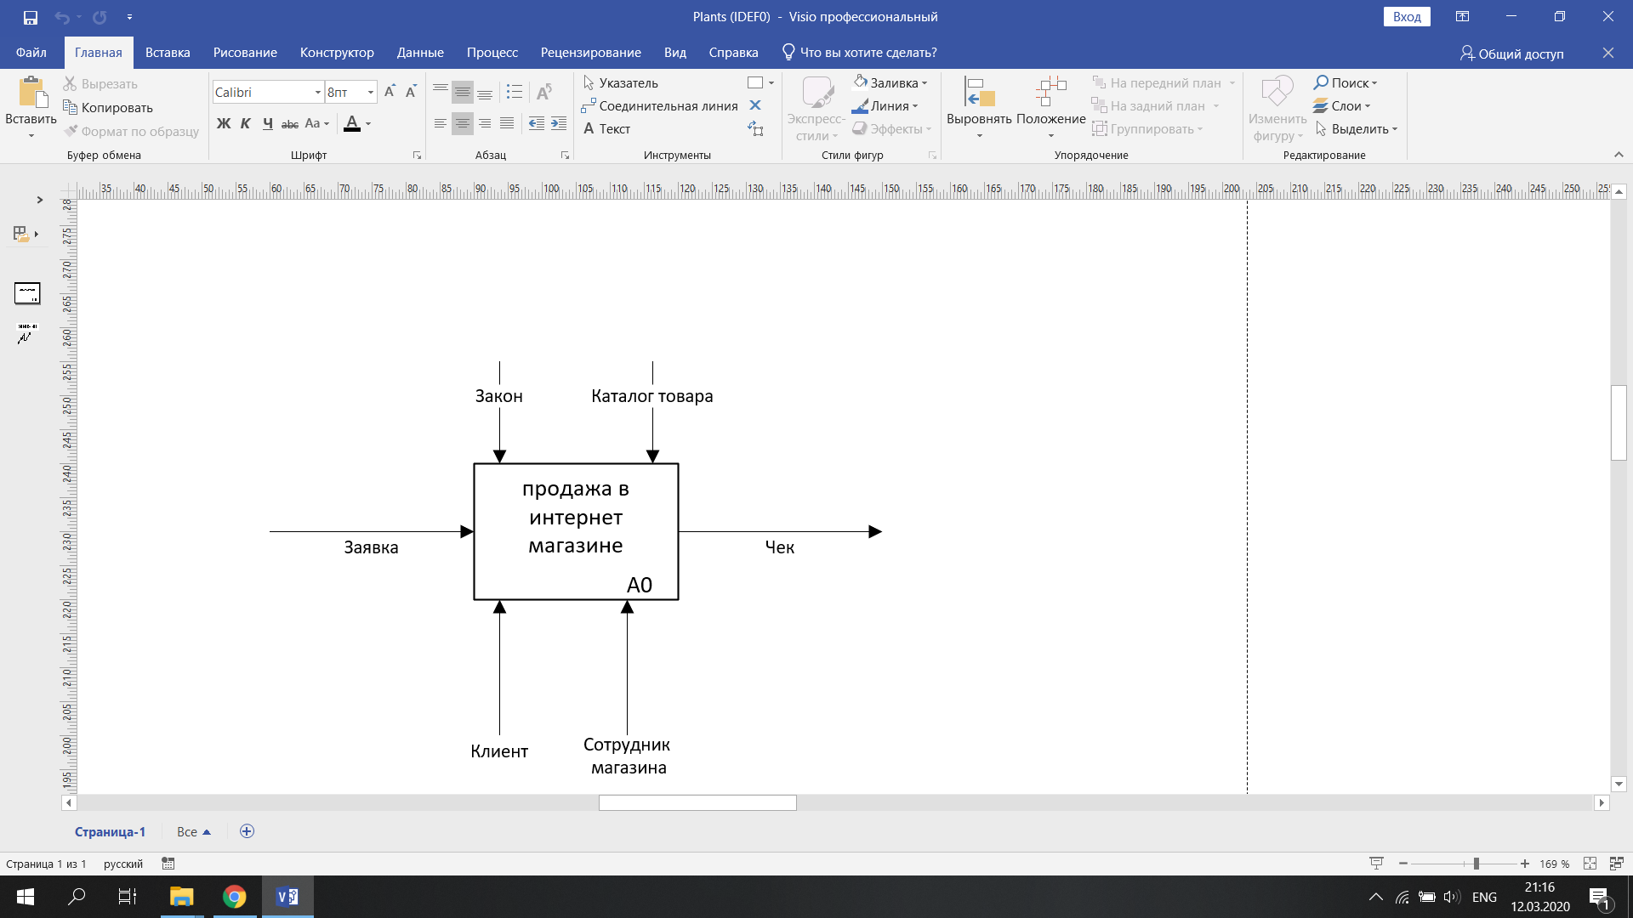

Рисунок 1

1. **Декомпозиция процесса**

Клиент создает заявку, заявка передается менеджеру на обработку. После подтверждения заказа менеджером и согласования с клиентов подтвержденная заявка передается сотруднику склада, который собирает заказ, затем уже готовый заказ передается на пункт выдачи, происходит непосредственно выдача заказа и как результат работы – чек. Отражено на рисунке 2.

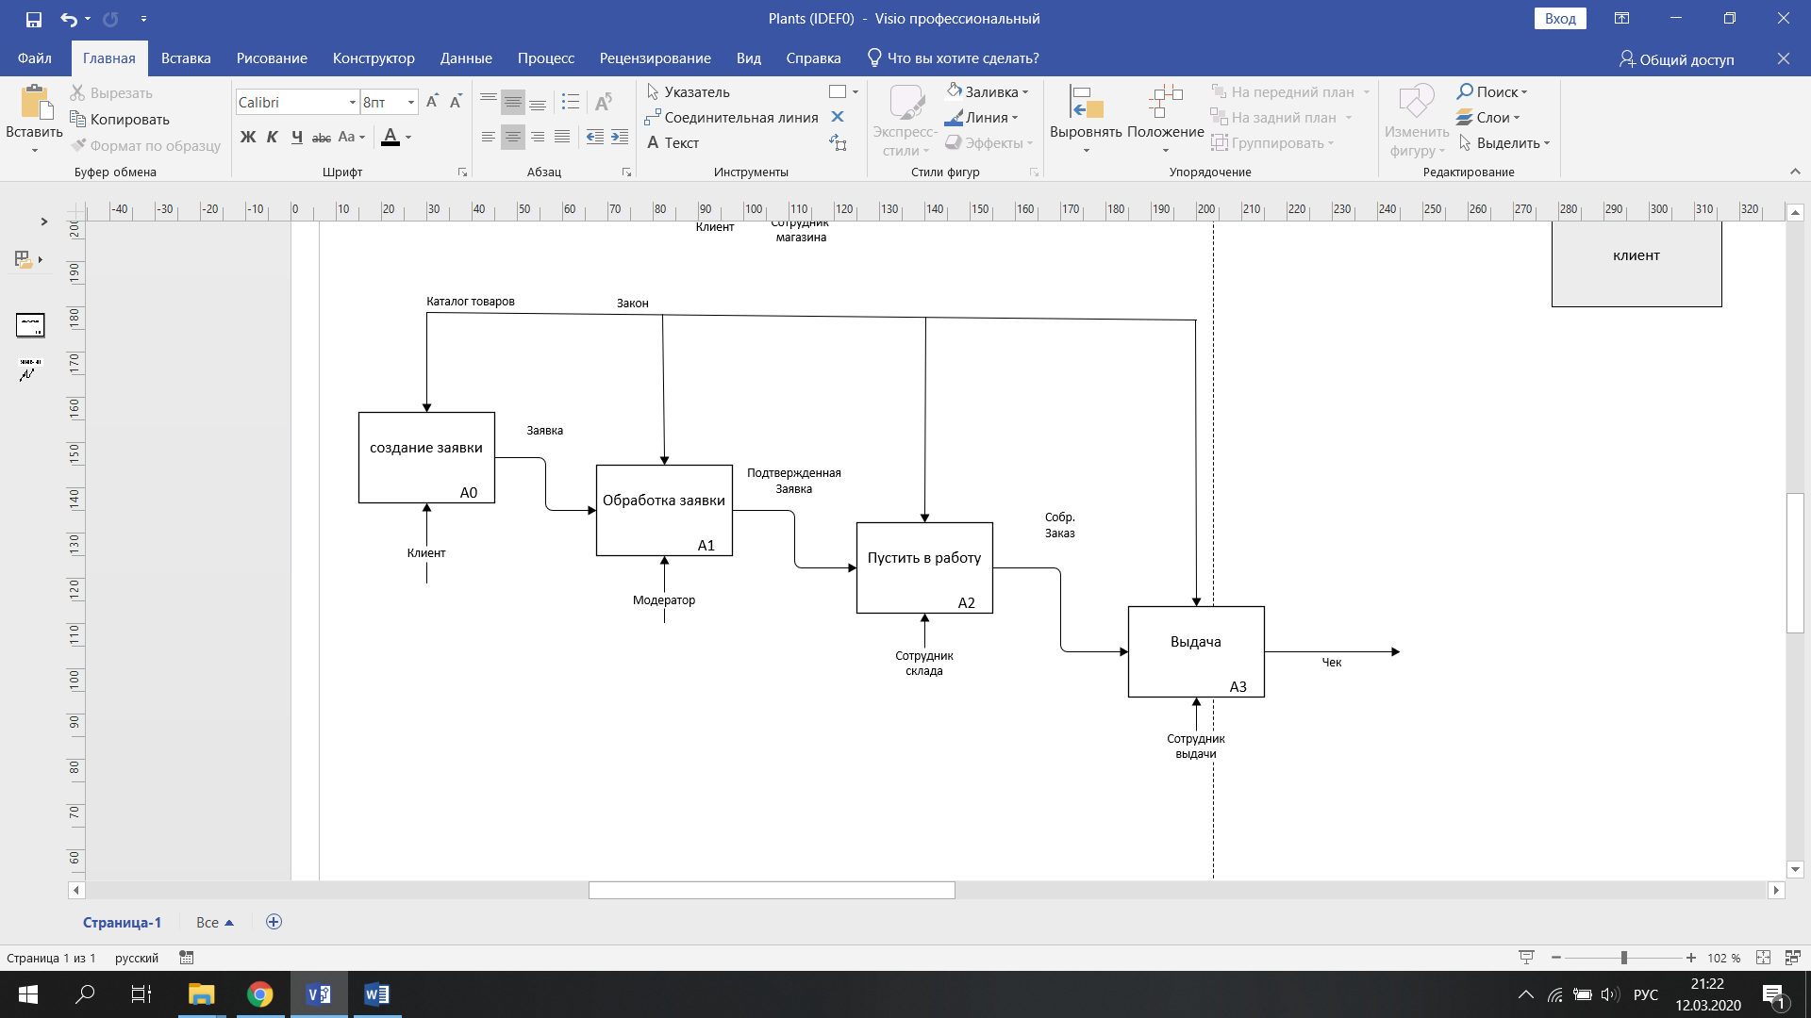

Рисунок 2

1. **Диаграмма DFD**

На рисунке 3 представлена диаграмма потоков данных.

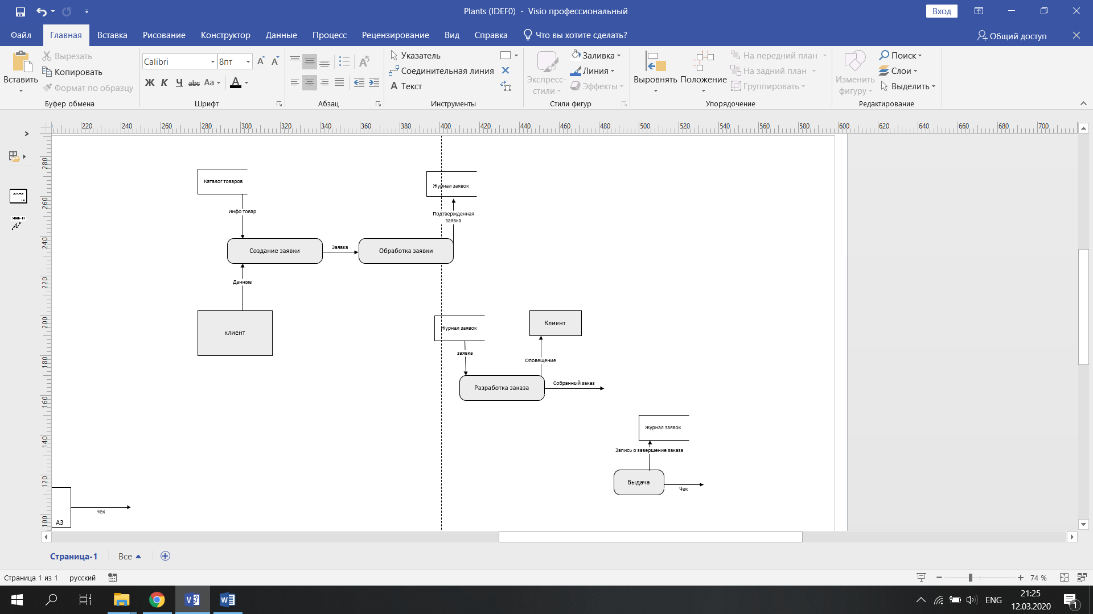

Рисунок 3

Процесс можно разделить на 3 этапа:

1. Из БД с каталогом товаров берутся данные, клиент создает заявку. Заявка обрабатывается и данные подтвержденной заявки передаются в журнал заявок.

2. Из журнала заявок берутся данные и происходит разработка заказа. На данном этапе клиенту приходит оповещение о статусе заказа. Собранный заказ передается на выдачу.

3. После выдачи заказа в журнале заявок статус заказа меняется на «завершенный».